PIRSA Video Processing Analytic API

**Face Recognition Module**

# Deskripsi Umum

1. PIRSA Video Processing Analytic (VPA) API adalah perangkat API pemrosesan dan analisis video dari keluaran sistem Video Management System (VMS).
2. Video keluaran VMS berupa video stream yang akan dikelola oleh sistem VPA.
3. Sistem VPA menerima dan membagi hasil video feed dari VMS dalam durasi 300 detik.
4. Sistem VPA memiliki proses background yang secara terjadwal mengakses Recognition API untuk melakukan analisis di setiap potong video.
5. Sistem VPA mendapatkan notifikasi ketika proses analisis dari API selesai.
6. Sistem VPA dapat menampilkan log/history pemrosesan Video dari VMS dan hasil analisis dari VPA API (Face Recognition module)

# Arsitektur Sistem

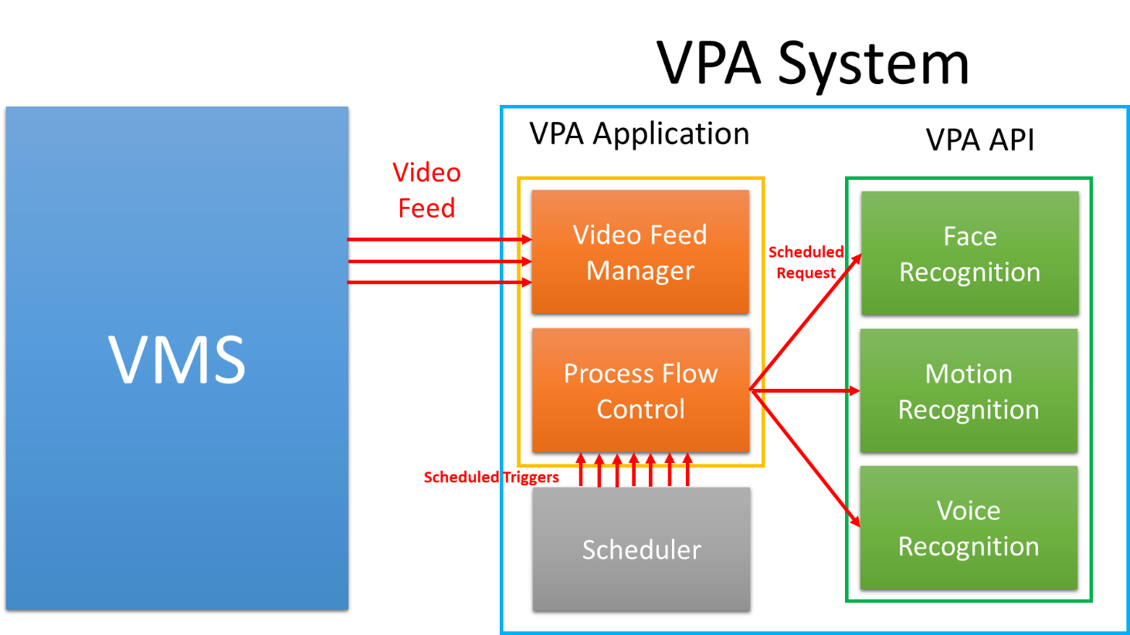

# Batasan Sistem

1. Dokumen ini dibuat untuk proses pengembangan modul Face Recognition API.
2. Sistem melakukan identifikasi wajah dengan prinsip kemiripan dengan threshold tertentu.
3. Metode yang digunakan untuk proses deteksi wajah adalah ***Eigenfaces***.
4. Threshold dapat diset di file konfigurasi(butuh restart sistem ketika diubah).
5. Sistem melakukan proses training sistem dengan menggunakan foto atau video orang yang akan dimonitor.
6. Tim development tidak bisa menyediakan data training.
7. Data training harus berupa gambar atau video yang menampilkan wajah satu orang yang didaftarkan ke sistem secara jelas.
8. Kemungkinan proses pengenalan adalah satu atau lebihorang setiap kali proses.
9. Akurasi pengenalan tergantung pada nilai threshold dan jumlah data training.
10. Lama maksimum video yang dapat dimasukkan ke sistem adalah 300detik.
11. Hal-hal diluar batasan pengembangan sistem akan dibahas di dokumen yang lain.

# Flowchart

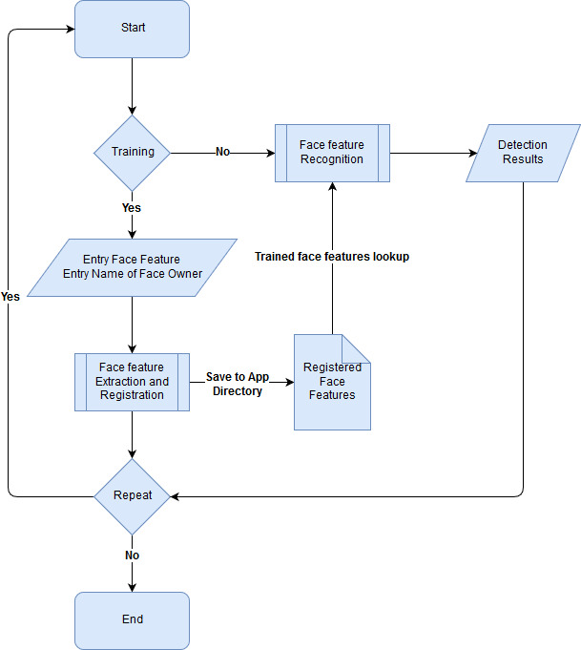

# Proses Bisnis

## Proses Training

1. Proses training wajah merupakan proses awal untuk konfigurasi API agar bisa digunakan.
2. Banyaknya data wajah dan keberagaman pose dan ekspresi wajah menentukan tingkat akurasi deteksi wajah ketika API digunakan.
3. Data training hanya menampilkan wajah satu orang saja.
4. Setiap proses training bisa menerima file gambar dan video.

## Proses Pengenalan

1. Data fitur wajah yang dikenal akan berlabel “Tidak dikenal” jika kemiripannya dibawah threshold yang ditentukan.
2. Keluaran dari proses pengenalan ini adalah:
   1. Jumlah orang dalam video/gambar yang dianalisis
   2. Jumlah orang yang dikenali dan tidak dikenali
   3. Daftar nama orang yang dikenali.